    - Propozycje działań dydaktycznych
„Co znajdę pod skorupką?” 02.04.2021 r.

      - „Co znajdę pod skorupką?” - zabawa badawcza. Rodzic przygotowuje dwa jajka kurze - jedno zwykłe, świeże, drugie ugotowane na twardo. Pyta dziecko czy wie, co kryje się pod skorupką. Po odpowiedzi rodzic rozbija na talerzu jedno jajko oraz kroi na pół jajko ugotowane i wskazuje białko i żółtko.

2. „Jajka” - zabawa ruchowa. Dziecko tańczy swobodnie do dźwięków piosenki „Wesołe instrumenty” (rodzic może samodzielnie zagrać na dowolnym instrumencie jeśli posiada). Gdy muzyka zostanie zatrzymana dziecko zamienia się w pisankę - siada na piętach, kuląc się tak, aby przypominać kształtem jajko.

https://www.youtube.com/watch?v=cD9ueu5w9EY

3. „Pisanki” - praca plastyczna. Dziecko otrzymuje kolorową kartkę A4 (papier techniczny) z narysowanym na niej owalnym (jajkiem) Dziecko wycina jajka i ozdabia je w dowolny sposób kolorowym papierem lub/i bibułą.

4. „Masażyk z jajem” - masaż z rymowanką. Rodzic recytuje wiersz oraz wykonuje masażyk pleców dziecka. Ćwiczenie powtarzamy w parach na zmianę.

Masażyk z jajem
Marlena Szeląg

Te oto jajka nie są zbyt duże, (Dziecko rysuje palcem wskazującym jaja na plecach partnera)
Zapewne są to jajeczka kurze.
Umaluje jaja na różne kolory (Głaszcze plecy całą powierzchnią dłoni.)
I pędzlem zrobię dziwaczne wzory. (Palcem wskazującym rysuje dowolne wzory.)
Z góry do dołu zrobię paseczki (Palcem wskazującym rysuje paski z góry do dołu).
I palcem na nich małe kropeczki. (Palcem wskazującym stawia kropki na plecach).
Och, jakie ładne jajka stworzyłem, (Uciska delikatnie ramiona i barki partnera).
a jak się bardzo przy tym zmęczyłem! (Głaszcze plecy partnera od góry ku dołowi).
Położę się obok moich jajeczek, (Kładzie głowę na plecach partnera).
posłucham sobie świątecznych bajeczek.
Lecz jakieś dziwy z jajkami się stały, (Delikatnie „pstryka” w plecy palcami obu rąk).
nagle skorupki ich popękały!
Z jajek tych wyszły kurczątka - ptaszki, ( Palcami obu dłoni „biega” po całych plecach).
onieśmielone wbiegły mi pod paszki! (Wkłada dłonie pod paszki partnera).

5. „Jajka świąteczne” - zabawa ze śpiewem na wzór tradycyjnej zabawy „Kółko graniaste”. Dziecko wraz z rodzicem tańczą śpiewają piosenkę „Jajka świąteczne” na melodię „Kółko graniaste”. Na słowo bęc! - puszczamy dłonie i kucają.

Jajka świąteczne
Marlena Szeląg

Jajka świąteczne,
Barwne, bajeczne.
Jajka nam się wysypały,
Ich skorupki popękały,
A my wszyscy - bęc!

https://www.youtube.com/watch?v=VMG-TPbitZw

Propozycja działań dydaktycznych
"Pisanki i baranki"
01.04.2021

1.Wysłuchanie piosenki „Śniadanko baranka” i rozmowa na jej temat. Rodzic pyta: Kto jest bohaterem piosenki? Jakie jeszcze zwierzęta były wymienione w piosence? Co je na śniadań baranek, a co inne zwierzęta z piosenki? Czy piosenka jest wesoła, czy smutna?

https://youtu.be/PhkxYxtsa1k

2.Zabawy ruchowe.
-"Pisanki i baranki” – zabawa bieżna. Dzieci podskakują, maszerują lub biegają w rytmie piosenki. Na hasło: Pisanki – układają się w leżeniu przodem, a następnie przetaczają się na plecy (turlają się jak pisanki). Na zapowiedź: Baranki – udają, że są barankami i biegają po łące.
– „Kacza mama” – zabawa naśladowcza Opiekun jest kaczą mamą. Kacza mama idzie, poruszając skrzydłami – ramiona zgięte w łokciach poruszają się z góry na dół. Idzie z lekko ugiętymi kolanami. Rozgląda się na boki, wykonuje skręty szyi w lewo i w prawo. Macha szeroko rozpostartymi ramionami jak skrzydlami. Idzie w przysiadzie, trzymając się za kostki. Kołysze się z boku na bok. Dzieci-kaczuszki naśladują kaczą mamę.
– „Wyścig z pisanką” – dziecko ze styropianowym jajkiem lub piłka na łyżce idzie naprzód, okrąża przeszkodę i podaje łyżkę z jajkiem kolejnej osobie.

3.Praca z książką.
Dziecko wykonuje zadanie z książki Zgodnie z pierwszym poleceniem dzieci rysują po śladzie baranka. Pod barankiem przyklejają trawę z zielonej włóczki. W drugim poleceniu dzieci rysują po śladzie pisanki i ozdabiają je tak, aby każda z nich była inna – używają do tego kredek w tych samych kolorach, którymi pomalowano pierwsza pisankę.

4. Zagadki.

"Baranek"
Położyły go obok rzeżuchy
w wielkanocnym koszyku maluchy.
Dołożyły pięć pisanek:
„Niech się cieszy, nasz…!”

"Koszyczek wielkanocny"
W nim baranek i pisanki,
wielkanocne niespodzianki.
W nim też kurczak się ukrywa,
jak ten koszyk się nazywa?

"Baba wielkanocna"
Słodkim lukrem jest polana,
na Wielkanoc jest podana.

"Pisanki"
Na Wielkanoc jajka zdobię,
różne szlaczki na nich robię.
Dodam także naklejanki
i tak z jajek są…

4.Zbuduj dla baranka domek.
Zabawa konstrukcyjna. Mile widziana inwencja twórcza ☺️

Propozycje działań dydaktycznych.
„Wielkanocne zabawy”
31.03.2021 r.
I.
„Czy to jajko czy nie jajko?” - ilustracja ruchowa wiersza P. Siewiera – Kozłowskiej
(w tle słychać muzykę relaksacyjną).
https://www.youtube.com/watch?v=rTHJzZpAWWE
W gniazdku jajko raz leżało ( dzieci leżą na dywanie, zwijają się w kulkę), które dziwnie popękało.
Wyszła z jaja głowa mała (dzieci wychylają głowę, obracają ją na boki), małym oczkiem zamrugała (mrugają oczami).
Na niej dziobek też malutki (usta zwijają w dziubek), co rozjaśni wszystkie smutki.
A na końcu małe nóżki (dzieci rozprostowują nogi), każda nóżka ma pazurki (poruszają palcami stóp).
Jeszcze tylko ogon mały (pokazywanie rękami ogona).
Oto kurczak doskonały (dzieci wstają i prezentują wygląd kurczaka wskazując na siebie).
II.
- Zagadki:
Zrobione z wydmuszek, pięknie malowane –
w szlaczki kolorowe albo nakrapiane. (pisanki)
Wśród pisanek leży, ma żółty kubraczek.
Powiedz, co to jest. To mały… (kurczaczek)
Stoi bielutki obok pisanek, nasz wielkanocny … (baranek)
Jeden taki dzień w całym roku mamy,
że gdy nas obleją, to się nie gniewamy. (Lany Poniedziałek)
Długie uszy, szare futro, trochę jest nieśmiały
i z ogonkiem jak pomponik, cały dzień po lesie goni. (zajączek)
- „Kurczątko” – zabawa plastyczna. Dziecko wykonuje kurczątko z wykorzystaniem kół. Inspirację do wykonania pracy plastycznej znajdziecie Państwo na niżej podanej stronie.
https://ekodziecko.com/kurczatko-kartka-wielkanocna.
- "Wielkanocne harce" - zabawa ortofoniczna. Rodzic czyta rymowankę - dziecko powtarza wyrazy dźwiękonaśladowcze.
Na świątecznym stole harce i swawole!
Zając kica: kic, kic, kic! - kic, kic, kic!
Baran bryka: hyc, hyc, hyc! - hyc, hyc, hyc!
Kura gdacze: kud - ku - dak! - kud - ku - dak!
A pisanki na to: trach, trach, trach, trach!
Piszczy kurczę: pi, pi, pi! - pi, pi, pi!
Kogut chrapie: fi, fi, fi! - fi, fi, fi!
To Wielkanoc mu się śni!
III.
- Masaż relaksacyjny (z rodzicami):
Stary niedźwiedź mocno śpi i o wiośnie śni:
Śniła mu się pisaneczka ta co cała jest w kropeczkach (uderzenia paluszkami- kropki)
Była też w paseczki (rysujemy paseczki)
I w wesołe krateczki (rysujemy krateczkę)
Ta w malutkie ślimaczki (rysujemy ślimaczki)
I żółciutkie kurczaczki (rysujemy kurczaczki- kółko, kółko, nóżki, dzióbek)
Cii... wiosna, wiosna ach to ty! (całymi dłońmi).
_____________________________________________________________________________________________________
Propozycje działań dydaktycznych

"Przygotowania do świąt"
30.03.2021 r.

1. Rodzic czyta dziecku utwór pt. "Wzorek na pisance" - Maria Zofia Tomaszewska

Aja/jaj, / aja/jaj /
dziś kupiłam dziesięć jaj. //
Barwni/kami / poma/luję /
wszystkie kurze jajka. //
Aja/jaj, / aja/jaj /
dziś kupiłam dziesięć jaj. //
Potem / wzorki / nary/suję /
na moich pisankach. //
Ref.: Pisa/nki / we wzor/ki /
pięknie wyglądają. //
Pisa/nki / we wzor/ki /
stół nasz ozdabiają. //

2. "Pisanki ze sznurka” – ćwiczenie komunikacji.

Rodzic pyta:
-Co kupiła bohaterka wiersza?
-Jaki kształt ma jajko?
-Co ma kształt podobny do jajka?

Dziecko wyszukuje w domu przedmioty o kształcie podobnym do jajka. Rodzic wspólnie z dzieckiem przelicza przedmioty od 1 do 10. Jeżeli jest mniej przedmiotów niż 10, Rodzic dopełnia je do 10. Jeżeli jest ich więcej, po każdej dziesiątce rodzic i dzieci rozpoczynają liczenie od nowa. Następnie Rodzic otacza 10 przedmiotów sznurkiem – tworzy jajko. Mówi: Oto jajo, ma 10 wzorków. Spróbujcie ułożyć na podłodze kształt jajka ze sznurka. Możecie je ozdobić różnymi klockami, nakrętkami, piórkami lub innymi przedmiotami z domu. Po wykonaniu zadania Rodzic wypowiada kolejno kilka słów, np.: jajo, jajeczko, jajecznica. Dziecko mówi, które słowo jest najkrótsze, a które najdłuższe. Dzieli słowa na sylaby, przelicza ich
liczbę.

3.„Miłe czy niemiłe?” –
zabawa sensoryczna.Dziecko losuje z zamkniętymi oczami jeden przedmiot z worka/reklamówki . Zanim otworzy oczy, ma opisać, jaki jest dany przedmiot w dotyku – jeśli wie, może powiedzieć, co to jest.

4."Kochamy wiosnę" - zabawa w ruchu.
https://youtu.be/iH2zc5tkHPo

5.„Pisanka-wyklejanka”
– przygotuj kartkę, nożyczki, klej oraz różne zioła i przyprawy, np. gruboziarnistą sól, majeranek, miętę, bazylię, słodką paprykę, kurkumę, cynamon. Wytnij z kartki kształt jajka. Poproś dziecko, aby narysowało na jajku szlaczki, a następnie wykleiło je przyprawami. Każdy szlaczek powinien mieć dwie linie – górną i dolną, aby można było wykleić przyprawami przestrzeń między nimi. Zachęć dziecko do poznawania zapachu i smaku różnych ziół i przypraw.
Zabawa ma charakter wielozmysłowy, kształtuje sprawność manualną dziecka, jest także okazją do poznania różnych zapachów i smaków.
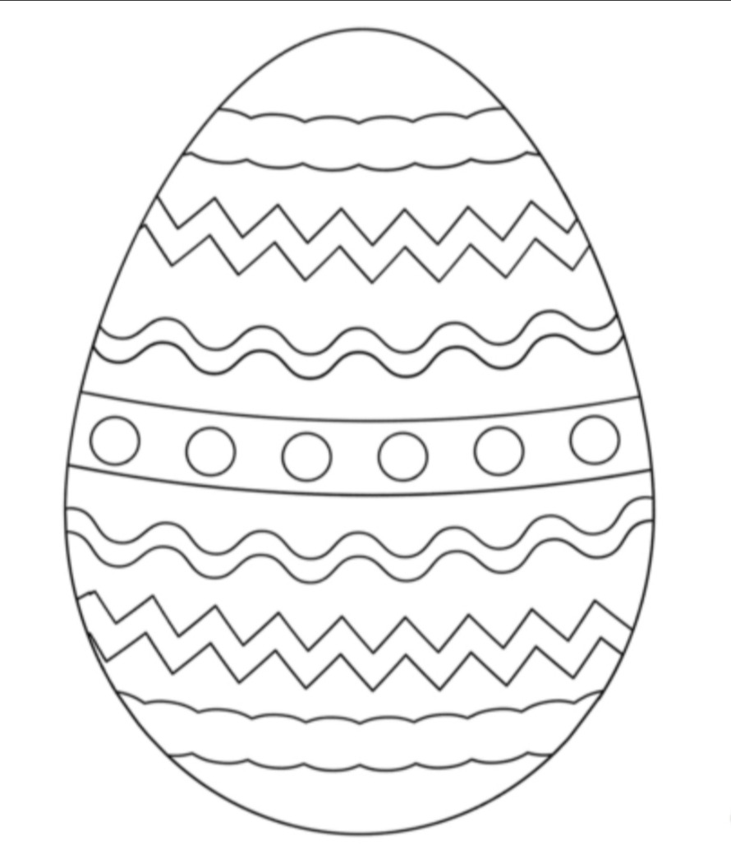

Propozycje działań dydaktycznych
„Poznajemy tradycję”
29.03.2021 r.

      - Słuchanie wiersza „Wielkanocny stół” Marlena Szeląga.
Wielkanocny stół już obrusem nakryty,
w rzeżuszce baranek cukrowy ukryty.
Na środku święconka, a w niej pisanki
- jajka zdobione we wzorki i plamki.
W wazonie świątecznie się prezentują
bazie, co kotki swe pokazują.
Już na talerzach kiełbasa biała,
zalana barszczem jest prawie cała.

A tam mazurek - wypiek świąteczny,
posyła babie ukłon serdeczny.
Tuż obok talerz - jajka w nim siedzą,
wraz z życzeniami bliscy je zjedzą…

Już na śniadanie goście przybyli
- na stole symbole tradycji odkryli.

      - Rozmowa na temat tradycji wielkanocnych.

      - O jakim święcie jest mowa w wierszu?
      - Czym nakryty był stół?
      - Co znajdowało się na świątecznym stole?

3. Zabawa tematyczna „Szykujemy wielkanocny stół” - Dzieci wraz z rodzicami szykują dla misiów i lalek wielkanocny stół. Materiały potrzebne do przygotowania stołu to: obrusik, zabawkowe naczynia i sztućce, zabawkowe produkty spożywcze, rzeżuchę.

4. Praca z książką KP2.21 - ćwiczenia motoryki. Zdobywanie wiadomości na temat tradycji związanych z Wielkanocą. Dzieci nakrywają do świątecznego stołu, wykorzystując do tego celu nalepki. Podaje nazwy świątecznych potraw, wymieniają tradycje związane z Wielkanocą.

5. „Lekcja ciszy i milczenia” - zabawa wyciszająca i ćwiczenia koordynacji wzrokowo-ruchowej wg Marii Montessori. Rodzic układa na podłodze za pomocą taśmy malarskiej lub sznurka elipsę. Co przypomina dziecku ten kształt? (np. jajko) Dziecko przy dźwiękach muzyki relaksacyjnej idą stopa za stopą po taśmie malarskiej (po obwodzie elipsy) z rozłożonymi na boki rękoma zachowując równowagę.

https://www.youtube.com/watch?v=t58DChoRS78

